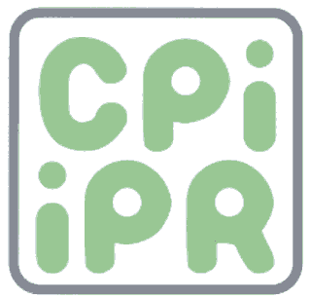 | CONSEIL PARLEMENTAIRE INTERREGIONAL  INTERREGIONALER PARLAMENTARIER-RAT  Saarland - Lorraine - Luxembourg - Rheinland-Pfalz -  Wallonie - Communauté Française de Belgique -  Deutschsprachige Gemeinschaft Belgiens  23, rue du Marché-aux-Herbes, L-1728 Luxembourg Tél : (352) 466966-1 Fax : (352) 466966-209  _____________________________________________________________________

Recommandation

concernant

un sommet exceptionnel de la Grande Région sur le thème
« le nucléaire dans la Grande Région »

Les incidents récents qui ont eu lieu dans la centrale nucléaire de Cattenom le 18 janvier 2012 exigent une réaction immédiate de tous les responsables politiques de la Grande Région.

Sur la base des résolutions adoptées ultérieurement par le Conseil Parlementaire Interrégional le Conseil Parlementaire Interrégional adresse aux exécutifs de la Grande Région les revendications suivantes formulées lors de la réunion de la commission « Sécurité intérieure, Protection civile et Services de Secours » en collaboration avec la commission « Environnement et Agriculture » qui a eu lieu à Perl le 2 mars 2012 :

Il est demandé aux exécutifs de la Grande Région la tenue d’un sommet de la Grande Région dans les plus brefs délais exclusivement sur le thème « le nucléaire dans la Grande Région ».

Le Conseil Parlementaire Interrégional attend en outre que cette question soit également discutée par les personnes compétentes à Bruxelles, Paris et Berlin.

Le Conseil Parlementaire Interrégional adresse cette recommandation :
- au Gouvernement du Grand-duché de Luxembourg,
- au Gouvernement de la Fédération Wallonie-Bruxelles,
- au Gouvernement de la Communauté germanophone de Belgique,
- au Gouvernement de la Wallonie,
- au Gouvernement du Land de Rhénanie-Palatinat,
- au Gouvernement du Land de Sarre,
- au Préfet de la région Lorraine,
- au Conseil régional de Lorraine

et également :
- au Gouvernement de la République Fédérale d’Allemagne,
- au Gouvernement de la République Française,
- au Gouvernement du Royaume de Belgique,
- à la Commission Européenne,
- aux députés de la Grande Région siégeant au Parlement Européen.

Metz, le 1er juin 2012

